ЛАДОГРАД
11.09.2015
09.09.2015 г. в Творческом центре «Ладоград», по адресу Кантемировская ул., д.18, корп.4, состоялся день открытых дверей, посвященный началу нового учебного года. Мероприятие подготовлено и проведено совместно студией «Арт-Эль» и кружка «Веселые ниточки».
Специально к дню открытых дверей была оформлена выставка работ учащихся студии «Арт-Эль» и кружка «Веселые ниточки» на тему «Наша осень», а так же фотовыставка «Наша история». Всех гостей на входе встречали хлебом-солью и приглашали в увлекательное путешествие по выставке. На открытии мероприятия выступил директор ГБУ «ЦДиС «Вертикаль» Абертасов Андрей Алексеевич, поздравил всех присутствующих с началом нового учебного года и пожелал больших творческих успехов.
Педагоги Зеленова Елена Васильевна и Бондарева Галина Евгеньевна ознакомили гостей с творческим и учебным планами на год.
По завершении официальной части «Дня открытых дверей» в ТЦ «Ладоград» были проведены мастер-классы по изготовлению цветов из ткани, кожи и ниток.
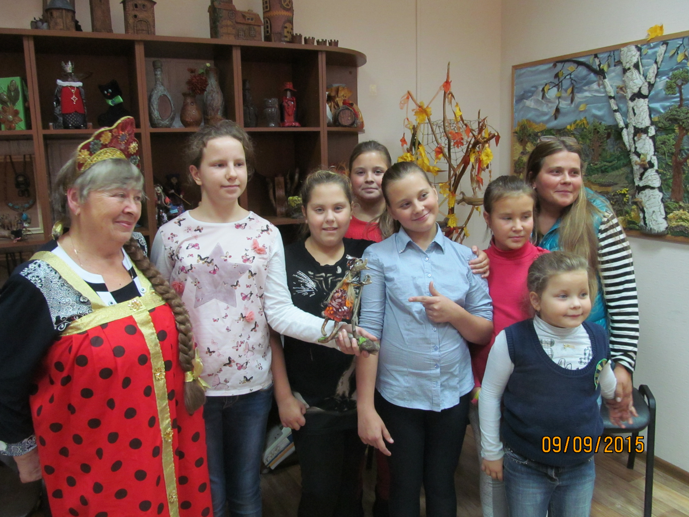
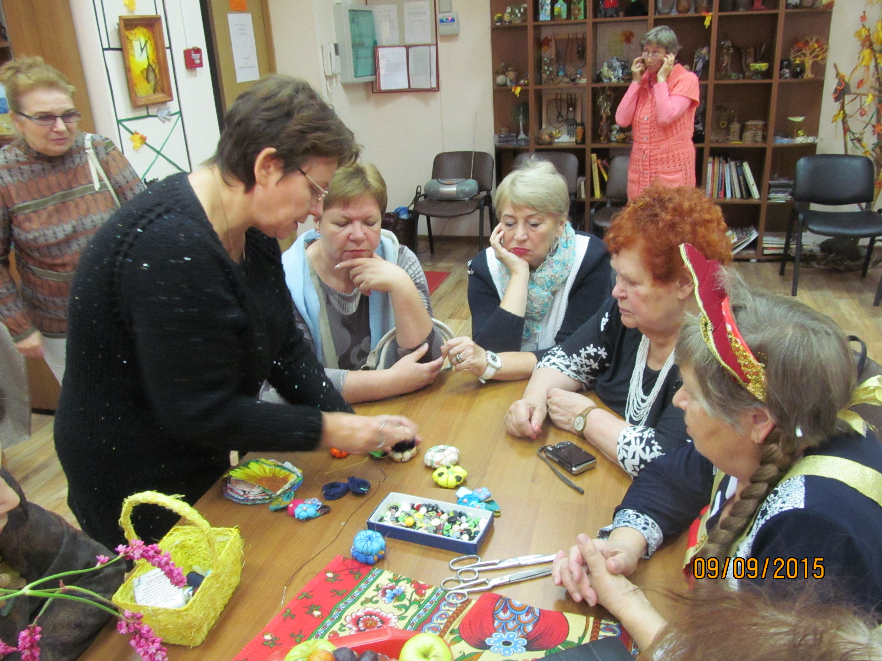

Адрес страницы: http://moskvoreche-saburovo.mos.ru/organization-of-recreational-social-and-educational-sports-and-recreational-and-sports-work-with-the/detail/2149605.html
Управа района Москворечье-Сабурово города Москвы

